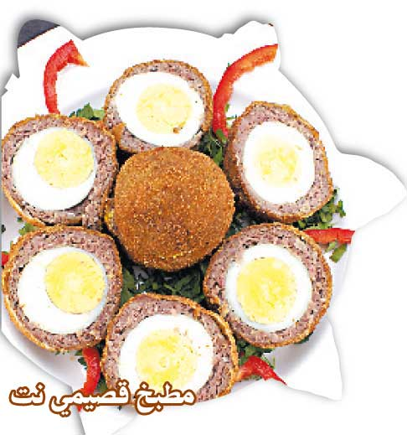

- بيض اسكتلندي

المكونات - الكمية

لحم مفروم 2/1 كلغ

بيض مسلوق عدد 8

بيض مخفوق بالملح والفلفل عدد 2

بقسماط ناعم كوب

توست محمص عدد 1

لبن 4/1 كوب

بصل مفروم ناعم عدد 1

ملح وفلفل وبهارات بحسب الرغبة

نشاء ملعقة صغيرة

الطريقة:

1. انقعي التوست في قليل من اللبن.

2. اخلطي اللحم المفروم مع البصلة المفرومة والتوابل والتوست بعد تصفيته تماماً من اللبن، ثم ضعي النشاء وقلبي جيداً حتى تتماسك، ثم قطعيها إلى قطع متوسطة.

3. ضعي في كل قطعة بيضة مسلوقة واقفليها جيداً حتى تغطى البيضة تماماً، كرري الخطوات نفسها مع باقي البيض ثم ادهنيه بالبيض المخفوق ثم البقسماط واقليه في زيت غزير مقدوح.

4. بعد نضجها اتركي البيضات حتى تبرد تماماً، ثم قطعيها إلى حلقات أو إلى نصفين.

5. يقدم بارداً مع البقدونس المفروم.

بالهناء والعافيه

